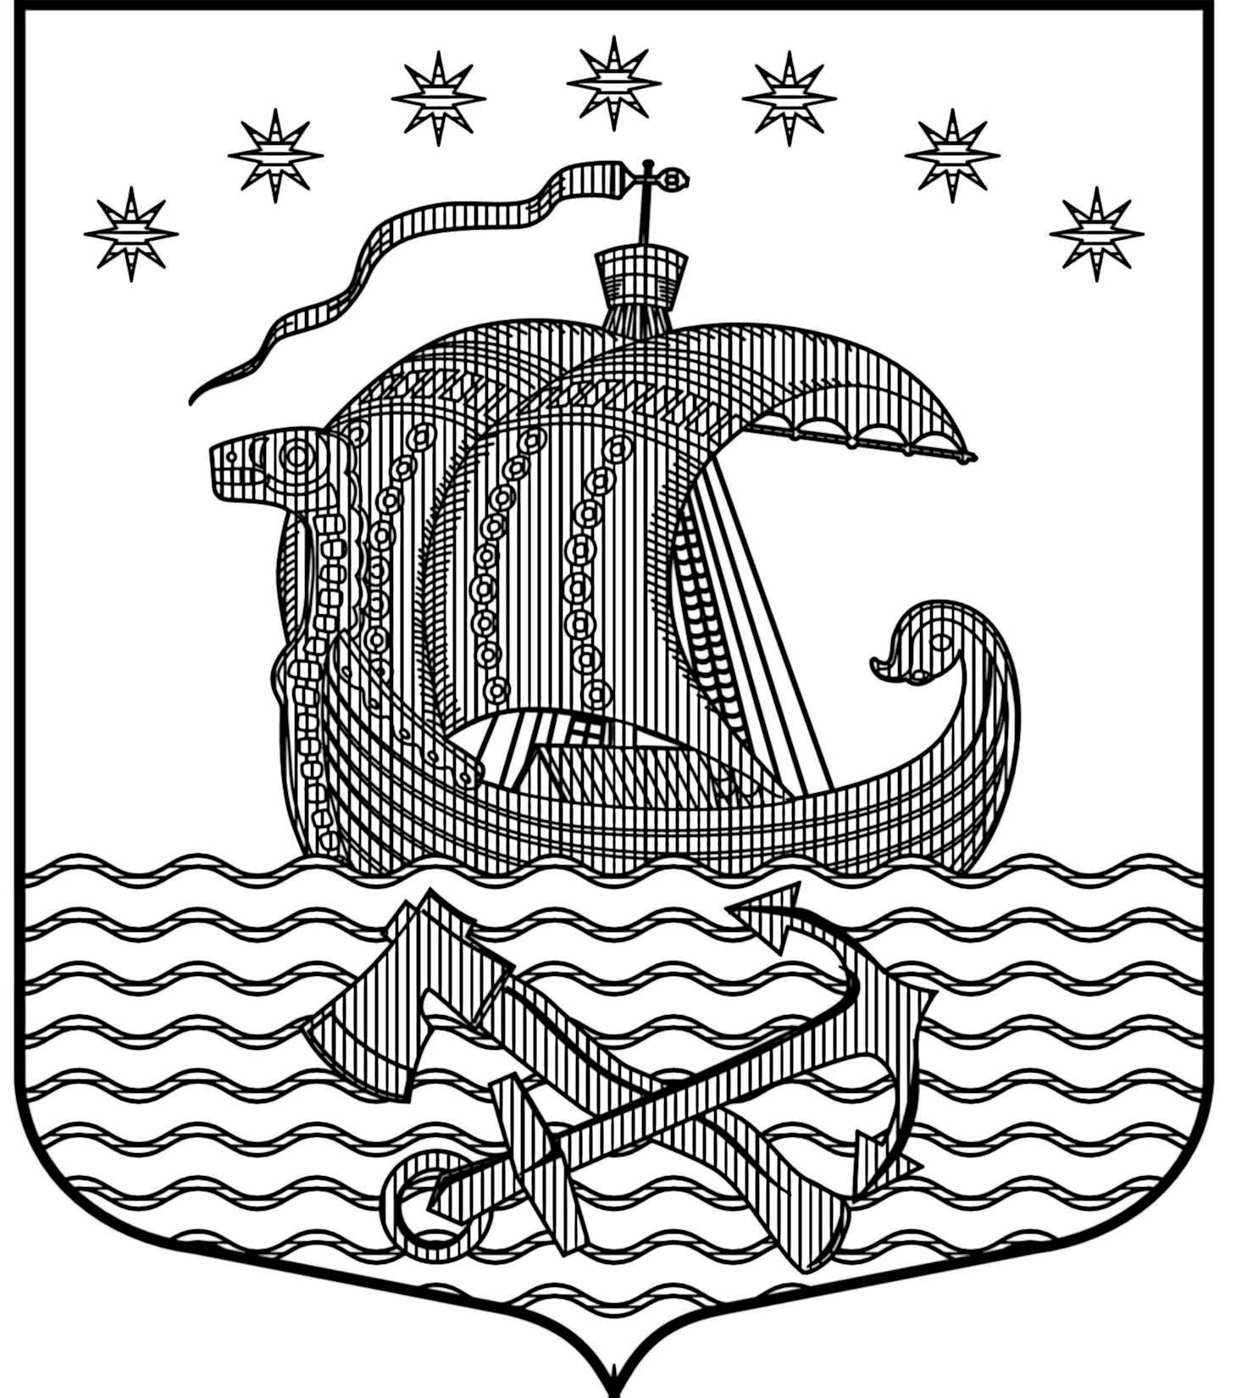

Свирицкое сельское поселение
Волховского муниципального района Ленинградской области

Администрация
Свирицкого сельского поселения

ПОСТАНОВЛЕНИЕ

от 10 октября 2025 года № 173
п. Свирица Волховского района Ленинградской области

О разработке проекта бюджета Свирицкого сельского поселения Волховского муниципального района Ленинградской области на 2026 год и плановый период 2027-2028 годы

В соответствии с Бюджетным кодексом РФ, на основании статьи 11 Положения о бюджетном процессе в муниципальном образовании Свирицкое сельское поселение Волховского муниципального района Ленинградской области», утвержденного Решением Совета депутатов от 19.03.2021г. №94, Положением о порядке и сроках составления проекта бюджета муниципального образования Свирицкое сельское поселение Волховского муниципального района Ленинградской области на очередной финансовый год и плановый период, утвержденным Постановлением от 26 мая 2025 года №85 :

Администрация постановляет:
- Приступить к разработке проекта бюджета Свирицкого сельского поселения на 2026 год и плановый период 2027-2028 годы.
- Создать рабочую группу по формированию бюджета Свирицкого сельского поселения в составе 3-х человек, согласно приложению №1
- Контроль за ходом подготовки проекта бюджета Свирицкого сельского поселения Волховского муниципального района Ленинградской области на 2026 год и плановый период 2027-2028 гг. оставляю за собой.

Глава администрации В. А. Атаманова

Исп. Провоторова Е.А.тел.8(81363)44225

УТВЕРЖДЕНО
Постановлением администрации
Свирицкого сельского поселения
От 10.10.2025 года № 173
(Приложение 1)

Состав рабочей группы по подготовке проекта бюджета на очередной 2026 финансовый год и плановый период 2027-2028гг.

Главный бухгалтер Провоторова Е.А.
Специалист по социальным вопросам и культуре Дураничева С.В.
Специалист по управлению муниципальным
имуществом Лазутина И.А.

